Thứ ba ngày 31 tháng 3 năm 2020
Tiếng Việt
I.LUYỆN ĐỌC
Làm gì khi bị lạc
Khi bị lạc, bé cần:
- Nín khóc, ở yên một chỗ chớ đi lòng vòng.
- Hét to tên bố mẹ.
- Nhờ cô, chú, bác gần đó báo tin cho bố mẹ.
- Đề phòng bị bắt cóc, chớ nghe kẻ lạ mặt dụ dỗ.
II. TRẢ LỜI CÂU HỎI
Bài 1: Khoanh vào ý trả lời đúng :
1. Vì sao chớ nghe kẻ lạ mặt dụ dỗ?
- Vì có thể bị bắt cóc.
- Vì có thể bị lạc.
- Vì có thể bị phạt .
2. Bạn cần làm gì để tránh bị lạc?
A. Chạy khắp nơi không đi theo người thân
B. Khi đi ra ngoài cần nắm tay người thân .
C. Thích đi đâu thì đi đó.
Bài 2: Hãy kể tên một số con vật nuôi trong gia đình mà em biết?
………………………………………………………………………………………………………………………………………………………………
Bài 3: Chép lại một lần khổ thơ sau vào trong vở ô li:
Tập đếm
Một quả đất tròn tròn
Hai quả cam nho nhỏ
Ba chân bếp con con
Bốn chân ghế, chân bàn
Năm ngón tay vừa đủ.
III.BÀI TẬP
Bài 1: Chọn c hay k ?
….éo co ….ầu lông gõ …ẻng ….ành chanh
Chọn ai hay ay ?
- Một bàn t….. có năm ngón.
- Chú mèo nhỏ có đôi t….. rất thính!
Bài 2: Nối ô chữ cho phù hợp
Bé chúc ông bà
hót rất hay!
Em viết
sống lâu trăm tuổi.
Chim sơn ca
thật cẩn thận và nắn nót.

Bài 3: Điền vần cho phù hợp:
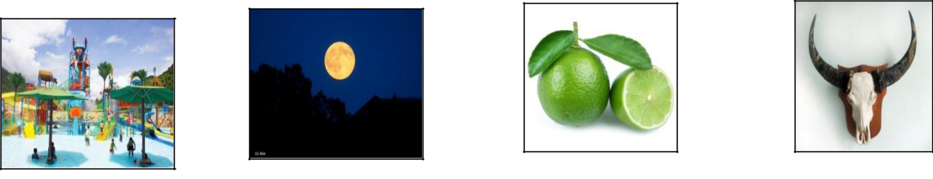

c…….. viên tr……. tròn quả ch… s….. trâu

